Nastavni listić – Edukativne digitalne platforme
Aktivnost 1 (Padlet): Na sljedećem linku https://padlet.com/akraljevicc/fw1d1ycivrcqfb9g napišite sve čega se sjećate s prethodnog sata vezano za Edukativne digitalne platforme!
Aktivnost 2 (Zadaci):
- Zadatak: Izrada plakata
Otvorite alat Canva i postavite jezik na Hrvatski na sljedeći način:
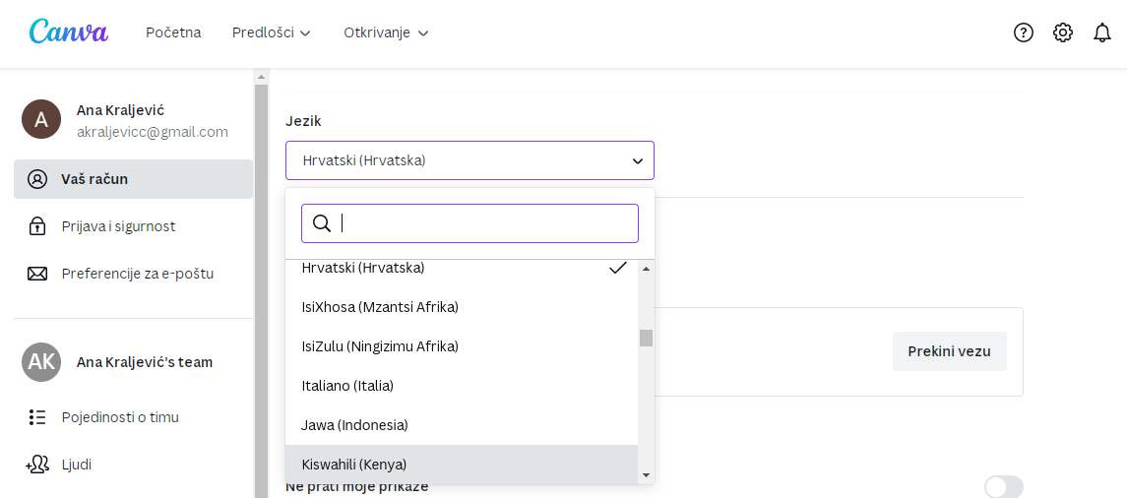
1

2

Vratite se na početnu stranicu alata Canva i odaberite Poster.
Dodajte naslov posteru: „Dan jezika“ u sljedećem polju koji je prikazan na slici. 
Vaš poster mora sadržavati sljedeće:
- Predložak koji želite
- Ime događaja: Dan jezika (veličinu fonta i oblik odaberite sami)
- Datum i mjesto održavanja događaja (veličinu fonta i oblik odaberite sami):
2.5.2022., 18:00 h, 2. gimnazija Osijek, Ul. Kamila Firingera 5, 31000 Osijek
- Jezike koji će se raditi na radionicama: Engleski jezik, Njemački jezik, Talijanski jezik, Francuski jezik, Španjolski jezik
- Rok za prijave: 29.4.2022. na broj telefona: 031 207 157
- Dodajte audio - zapis vašem digitalnom posteru i ukrasite oblicima po želji.
Svoj poster pošaljite nastavnici na sljedeći način:
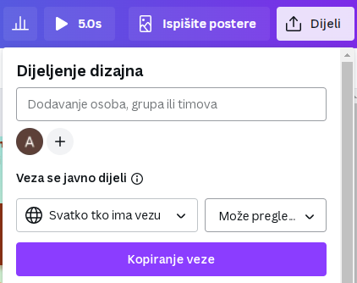

- Zadatak:Izrada prezentacije
- U digitalnom alatu za izradu prezentacija Mentimeter kreirajte novu prezentaciju (slika ispod).
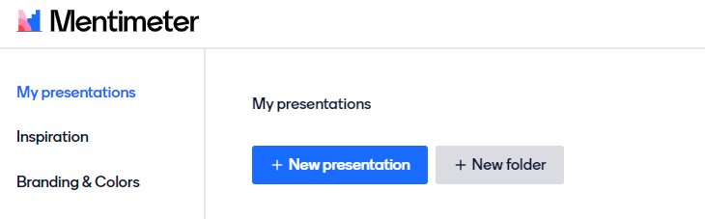
- Dodijelite ime svojoj prezentaciji: Komunicirajmo digitalno.
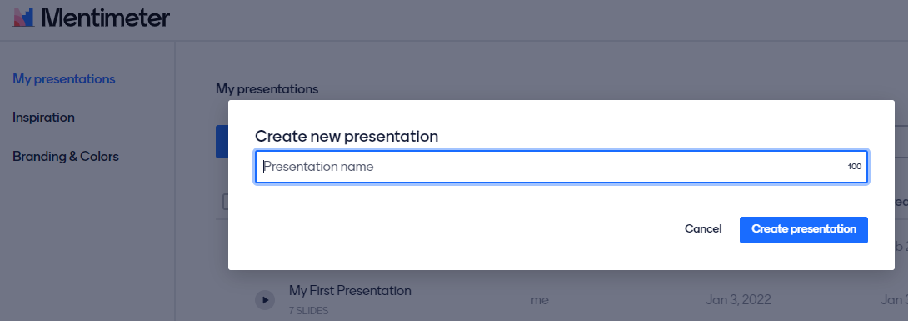
- Odaberite naslovni slajd: Content slides→Heading i dodajte naslov prezentacije: Komunicirajmo zajedno. Učitajte sliku na naslovnom slajdu. Odaberite Drag and drop or click to select an image→Image library te u tražilicu upišite digital comunication i odaberite sliku koja je zaokružena ispod. Koraci su slikovno prikazani u nastavku.

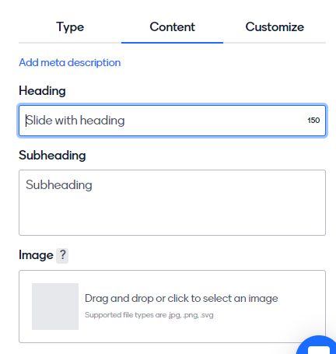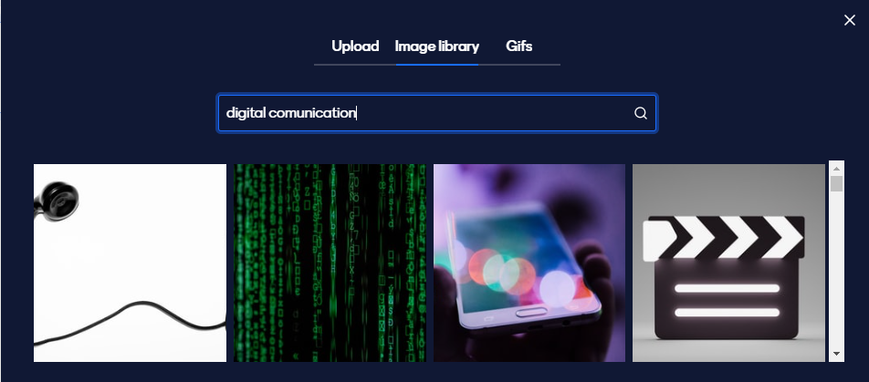
- Promijenite temu prezentacije: Themes→Terminal.
- Dodajte novi slajd: New slide→Content slides→Bullets.
Dodajte naslov slajdu: Internet – virtualno okruženje
Dodajte sljedeće natuknice na slajd:
Mreža računala – skup povezanih računala koji omogućuje brzu razmjenu podataka neovisno o udaljenosti
Internet – svjetska mreža računala
IP adresa – jedinstvena adresa svakog računala na intenetu
CARNet - hrvatska akademska istraživačka mreža
- Na novom slajdu odaberite Content Slides→Add more→Arrows i nakon što ste dodali Arrows postavite ga za izgled slajda.
U polje Heading unesite: Neke od usluga (servisa) interneta
U polja Item 1, Item2, ... dodajte sljedeće usluge interneta: Elektroničko bankarstvo, Web – pošta, Blog, Brbljaonica, Društvene mreže
Postavite da vam se strelice ne pojave odjednom: Extras→isključiti Show all at once.
- Domaća zadaća: Teme iduća tri slajda su sljedeće teme iz udžbenika: World Wide Web, Internetsko pretraživanje interneta, E – pošta. Po želji napravite slajdove za ove teme, a slajdovi mogu biti u obliku kviza, pitanja ili običnog slajda.
Svoje uratke pošaljite nastavnici tako što ćete kopirati link vaše prezentacije na sljedeći način:
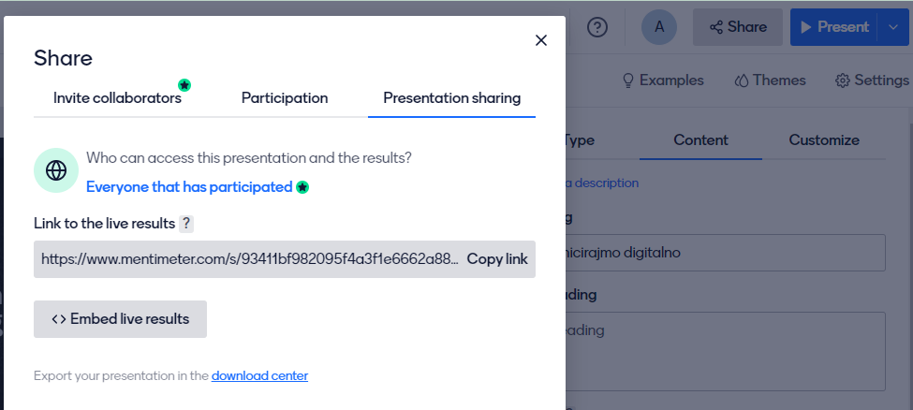
3

2

1

